ด้านที่ 5 ธรรมาภิบาล
หน่วยที่ 3 การสร้างความโปร่งใสในการปฏิบัติราชการ
ตัวชี้วัด ที่ 78 ระดับคะแนนแบบวัดการเปิดเผยข้อมูลสาธารณะ (Open Data Integrity and Transparency Assessment : OIT) ของปีงบประมาณ พ.ศ.2568

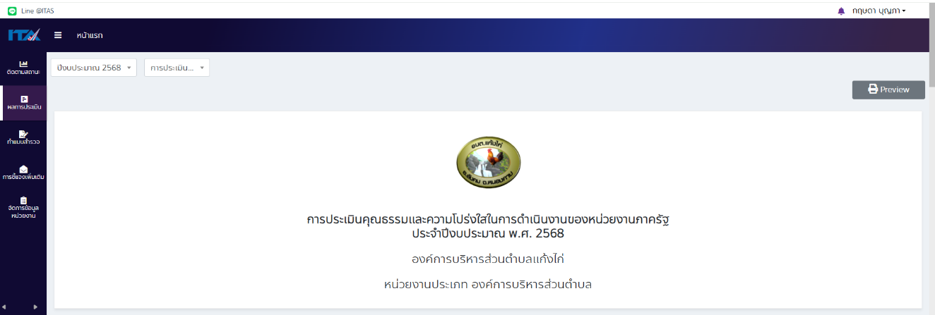

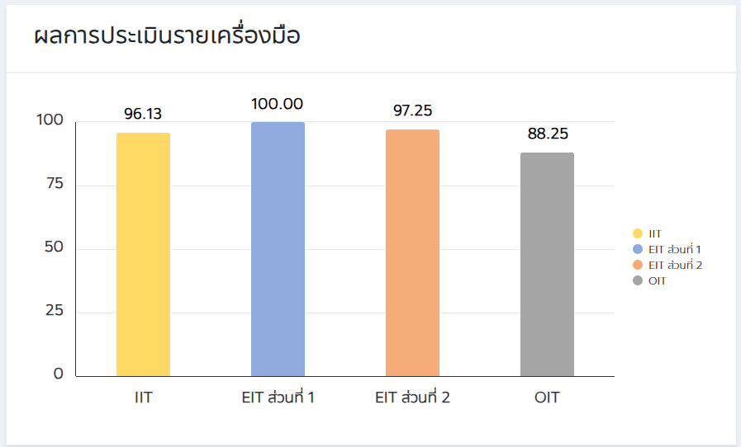

ระดับคะแนนแบบวัดการเปิดเผยข้อมูลสาธารณะ (Open Data Integrity and Transparency Assessment : OIT) ของปีงบประมาณ พ.ศ.2568 = 88.25 คะแนน (2 คะแนน)

